Министерство науки и высшего образования Российской Федерации
Федеральное государственное автономное образовательное учреждение
высшего образования
Национальный исследовательский ядерный университет «МИФИ»
Саровский физико-технический институт – филиал НИЯУ МИФИ
Физико-технический факультет
Кафедра философии и истории
IX Саровские молодежные чтения
Всероссийская научно-практическая студенческая конференция
«Ядерный университет и духовное наследие Сарова»
15, 16, 18, 19 апреля 2024 г.
XХХVIII студенческая конференция по гуманитарным и социальным наукам СарФТИ НИЯУ МИФИ
XVII студенческая онлайн-конференция по истории СарФТИ НИЯУ МИФИ

Семилетняя война (1756 – 1763 гг.)
Доклад:
студентов группы ЦТ13, ТМ13
В. Данилкина (руководитель), А. Дашкина, Д. Пруса, Р. Балаева, А. Кулешова
Преподаватель:
кандидат исторических наук, доцент
О.В. Савченко

Саров-2024

Аннотация
В нашем докладе мы рассмотрели основные события, произошедшие в ходе Семилетней войны.
В процессе работы над докладом мы обратились к научным книгам: Н.М. Коробкова, военного историка и профессора Московского института, к книге И.М. Купермана, который был также военным историком, а также еще к нескольким книгам других историков.
В первую очередь нами были рассмотрены в докладе предпосылки войны и начало военных действий. Затем был описан ход войны и участие России в ней. В конце мы рассмотрели итоги войны и привели мнения историков по этой войне.

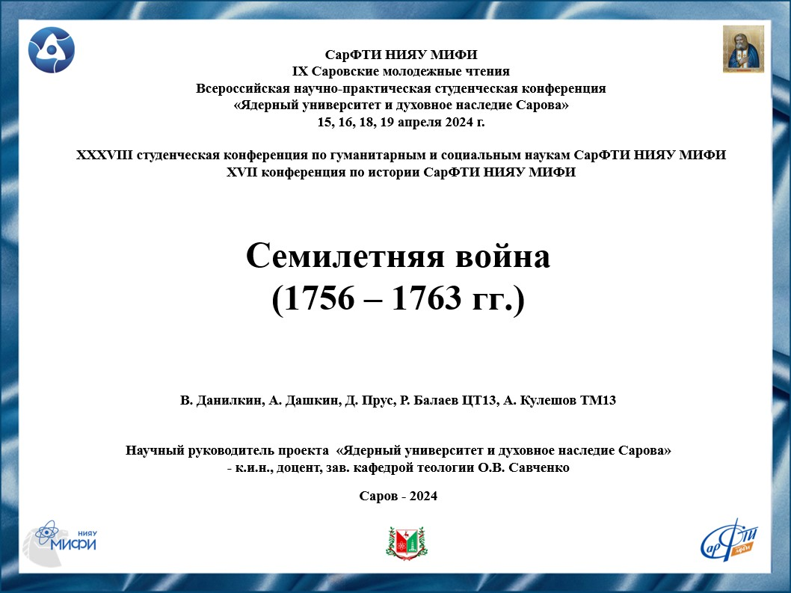
Слайд 1
Добрый день!
Мы представляем доклад о Семилетней войне – крупном военном конфликте XVIII века.
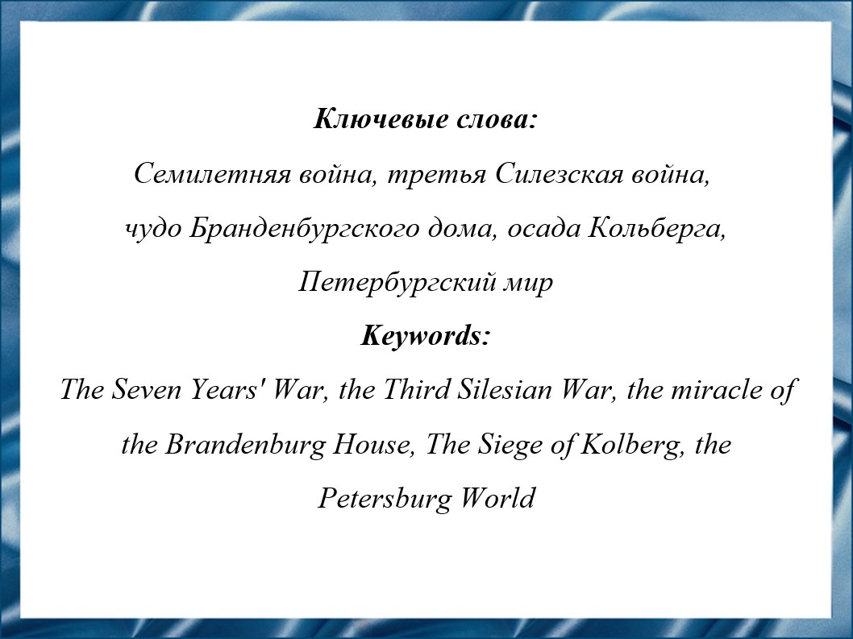
Слайд 2
Семилетняя война, один из ключевых конфликтов XVIII века, который произошел в результате борьбы за господство в Европе и в колониальных империях. Участие в войне давало России возможность укрепить свои позиции и расширить свои территории.
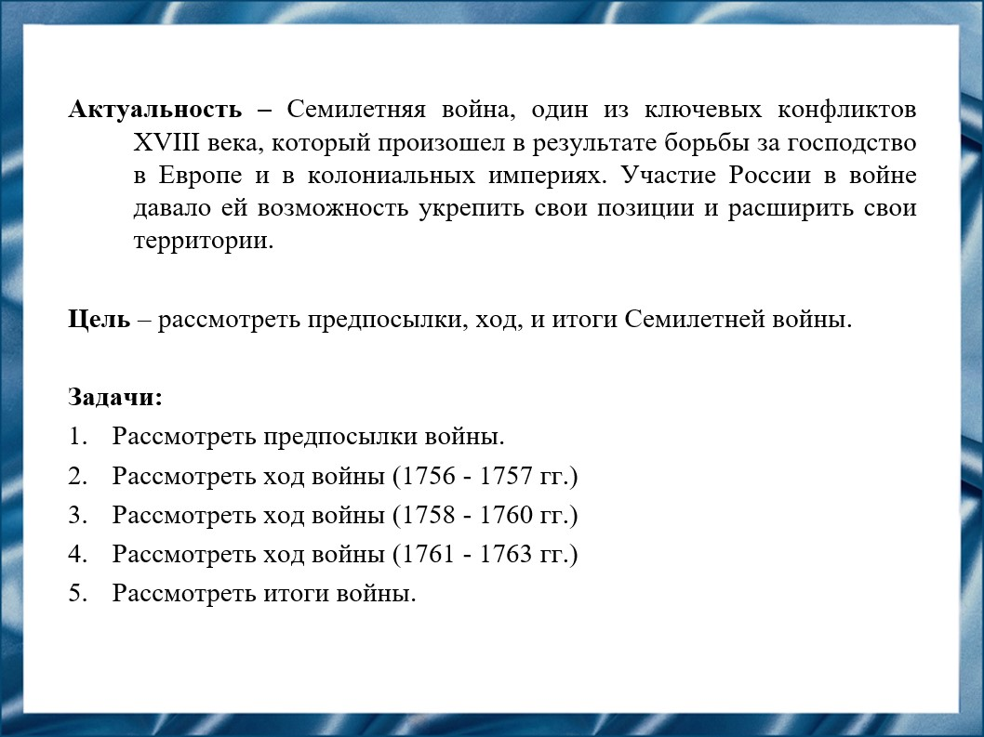
Слайд 3
Цель - рассмотреть предпосылки, ход, и итоги Семилетней войны.
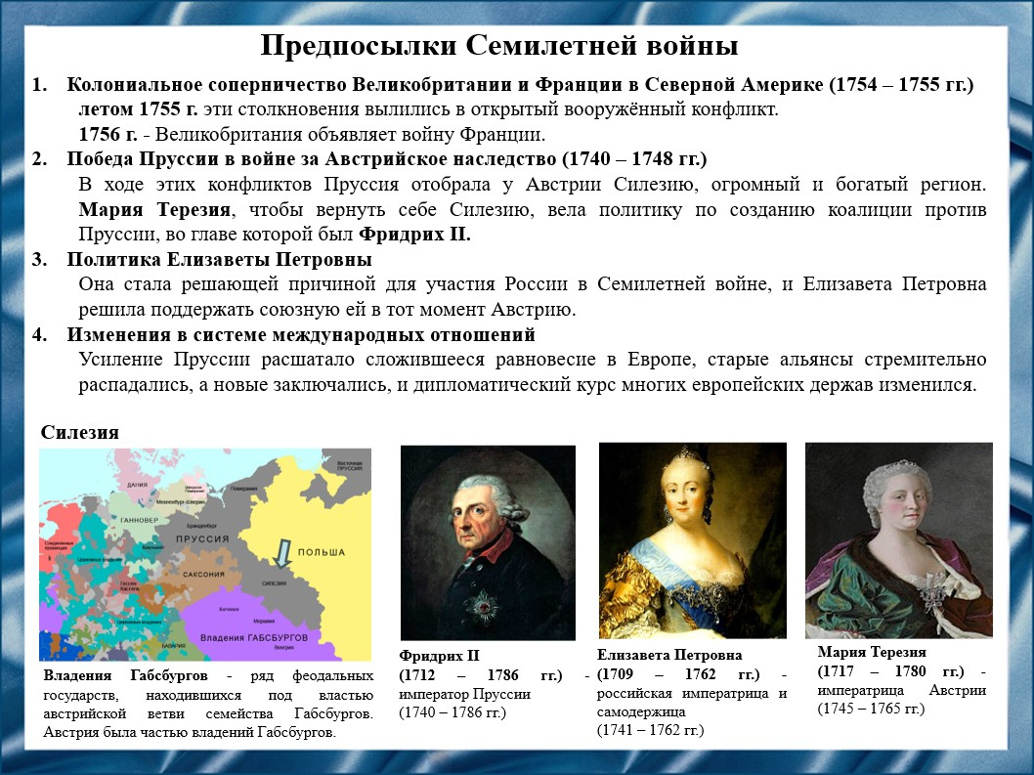
Слайд 4
С XVI по XX века в мире существовали колониальные системы. В середине XVIII века Европа была разделена на два лагеря из-за соперничества за колониальные территории и влияние. Англо-французские столкновения в Северной Америке стали зачином для последующего широкомасштабного конфликта, когда Великобритания объявила войну Франции. Одновременно Мария Терезия начала формировать коалицию против Пруссии для восстановления Силезии, утраченной в результате войны за Австрийское наследство, которая была в 1740 годах. Елизавета Петровна решила поддержать союзную Австрию. В связи с усилением Пруссии старые альянсы распадались и формировались новые.
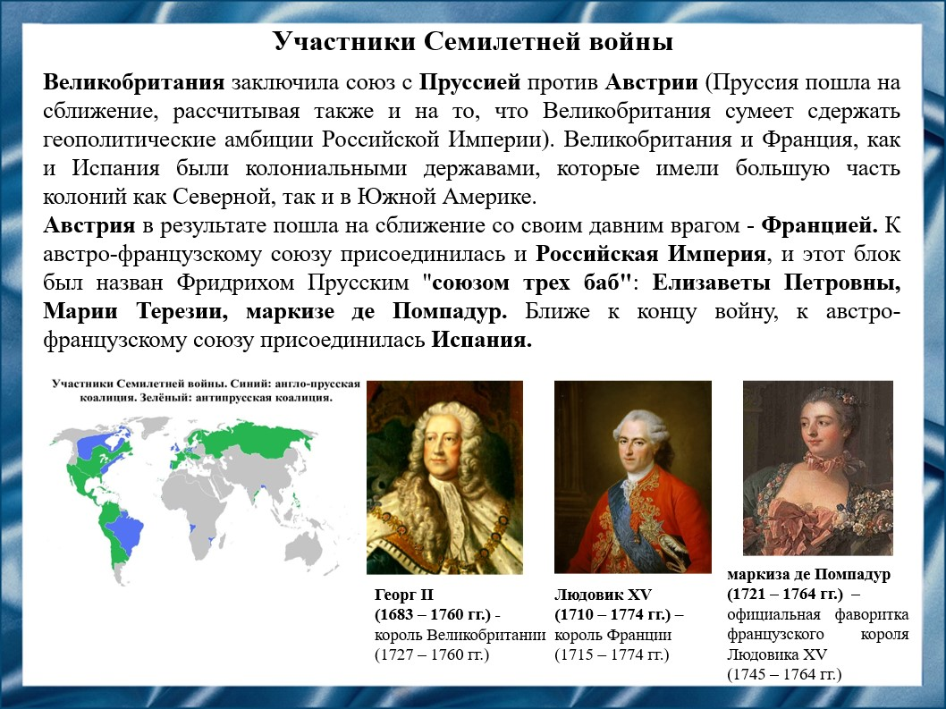
Слайд 5
Великобритания и Пруссия, заключив союз против Австрии, пытались балансировать геополитические амбиции и интересы других империй, включая Российскую Империю. В ответ на эти действия Австрия приблизилась к Франции, а затем и России, образуя союз, который был направлен против Пруссии.
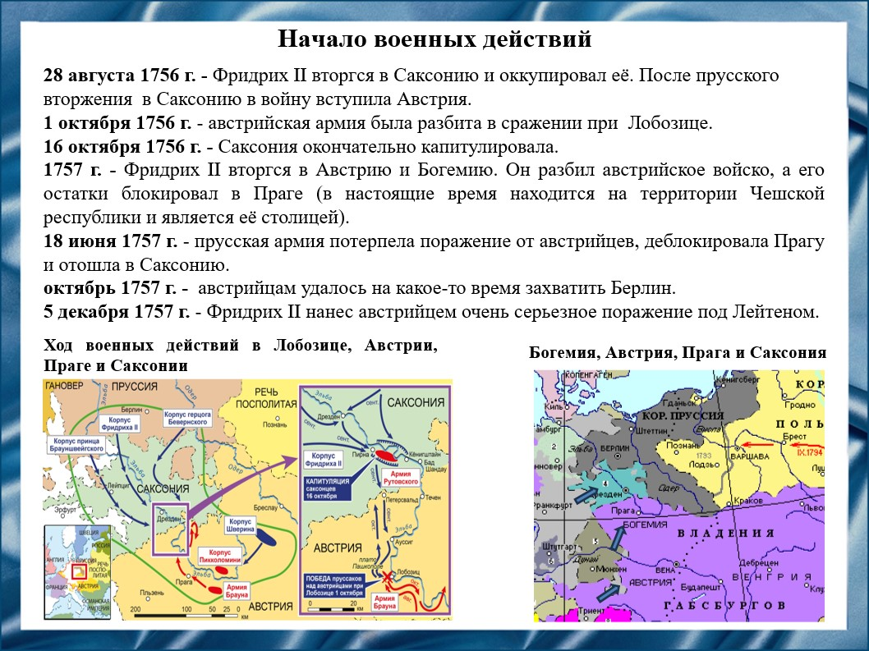
Слайд 6
В ходе военных в 1756 году действий Фридрих II, вторгшись в Саксонию и Австрию, смог добиться значительных успехов. Результативный вывод саксонских и австрийских войск из строя после сражений при Лобозице и других побед Фридриха II привел к капитуляции Саксонии и блокаде австрийских войск в Праге. Однако Прусская армия потерпела поражение от австрийцев, после чего последние разбивали пруссийские войска и даже временно захватили Берлин. Но Фридрих II сумел переломить ход войны, нанеся австрийцам серьезное поражение под Лейтеном, что повернуло военное превосходство в пользу Пруссии и нивелировало предыдущие успехи австрийцев.
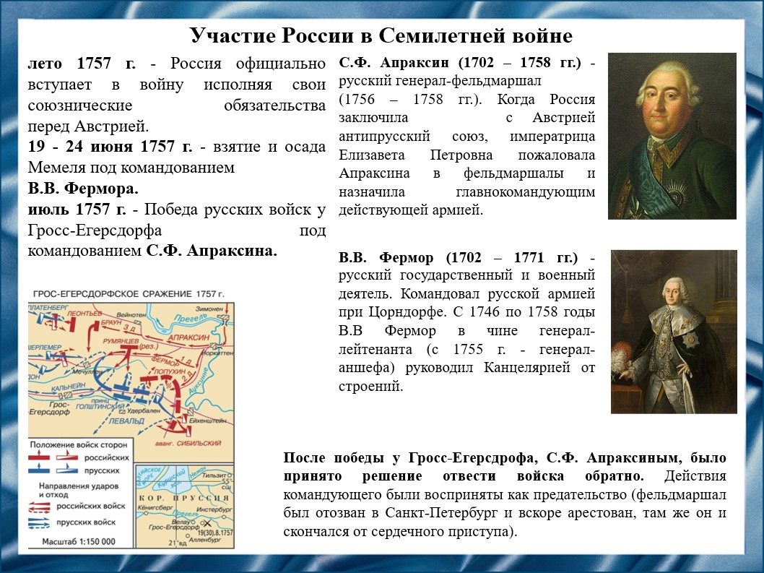
Слайд 7
Россия вступила в Семилетнюю войну в 1757 году, исполняя свои союзнические обязательства перед Австрией. Под командованием генерала Виллима Виллимовича Фермора российская армия взяла Мемель. Далее фельдмаршалу Степану Фёдоровичу Апраксину, удалось разбить прусскую армию у Гросс-Егерсдорфа. После этого Апраксиным, было принято неожиданное решение отвести войска обратно, историки высказывают предположение о том, что оно было связано с тем, что Елизавета Петровна была серьезно больна и фельдмаршал, зная взгляды наследника, Петра Федоровича, опасался действовать «грубо» в отношении Фридриха II. Однако императрица поправилась и действия командующего были восприняты как предательство.
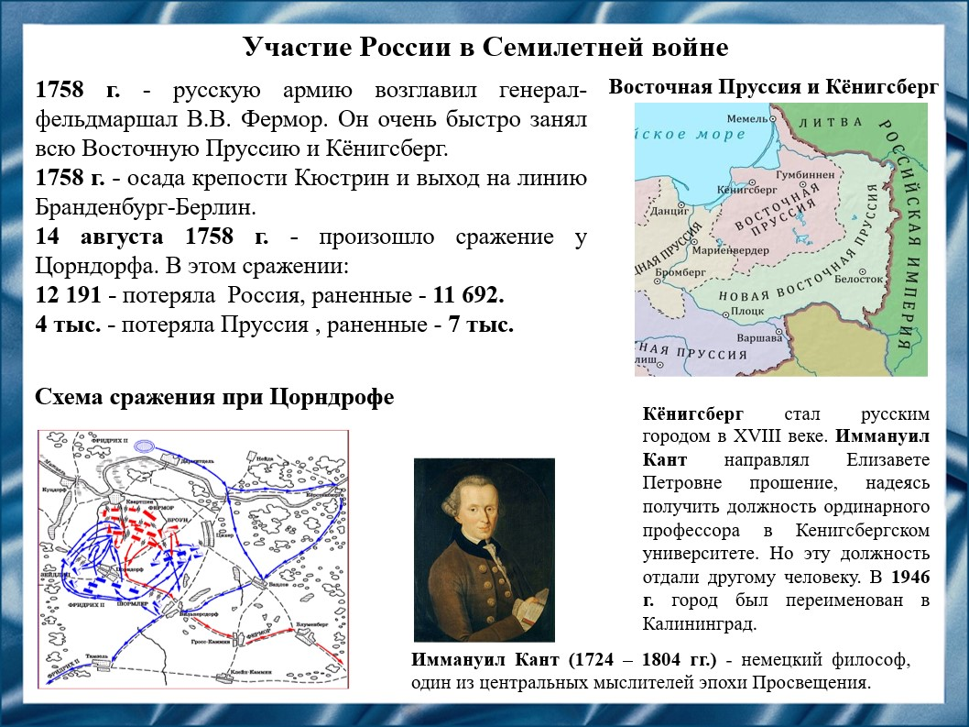
Слайд 8
После отставки Апраксина новым командующим стал Фермор. Ему удалось занять всю Восточную Пруссию и Кёнигсберг, осадить Кюстрин и выйти на линию Бранденбург-Берлин.
После того как русские войска создали реальную угрозу Берлину, Фридрих II решился на сражение. Оно произошло у Цорндорфа. Это крупнейшее сражение считают самой страшной битвой времен Семилетней войны. Обе стороны понесли огромные потери. Победителем из него не вышел никто.
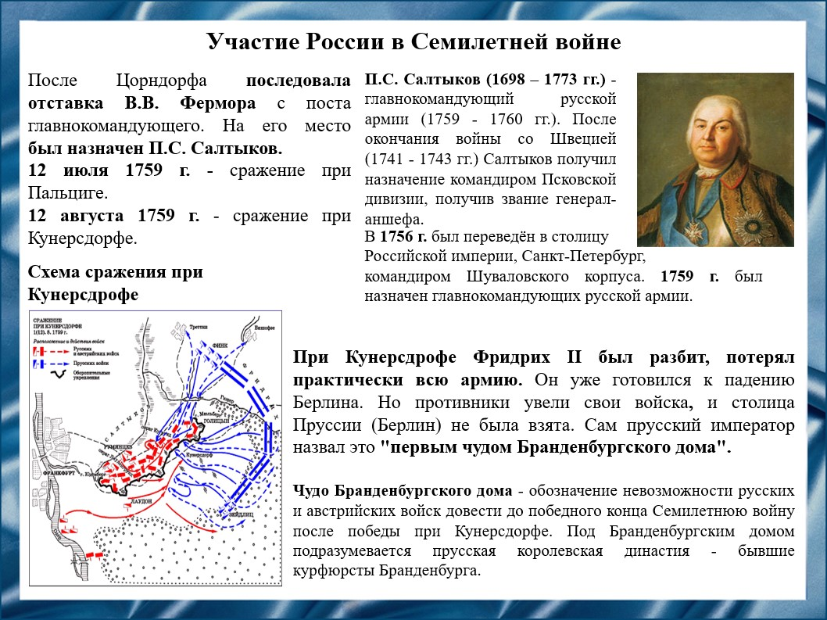
Слайд 9
После Цорндрофа на пост главнокомандующего в 1759 году был назначен Петр Семенович Салтыков. Новый главнокомандующий начал боевые действия вполне удачно одержав победу в сражении при Пальциге.
Далее произошло важнейшее сражение времен Семилетней войны. сражение при Кунерсдорфе, в результате которого Фридрих II был разбит и потерял практически всю свою армию. Пруссия была на пороге падения, и Фридрих II готовился к захвату Берлина (столица Пруссии). Однако, неожиданно для всех, противники ретировали свои войска, и столица Пруссии осталась не взята.
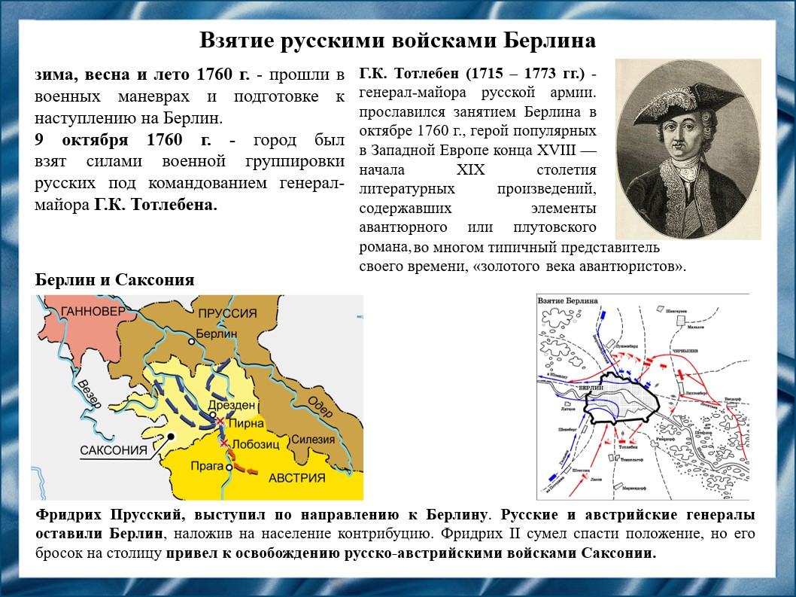
Слайд 10
В 1760 году русская армия, вместе с австрийскими союзниками, активно готовилась к наступлению на Берлин. Город был взят 9 октября русской армией под командованием Готтлоба Курта Генриха Тотлебена. Фридрих выступил по направлению к Берлину. Маневр прусского короля заставил русских и австрийских генералов оставить Берлин. В результате чего его бросок привел к освобождению русско-австрийскими войсками Саксонии.
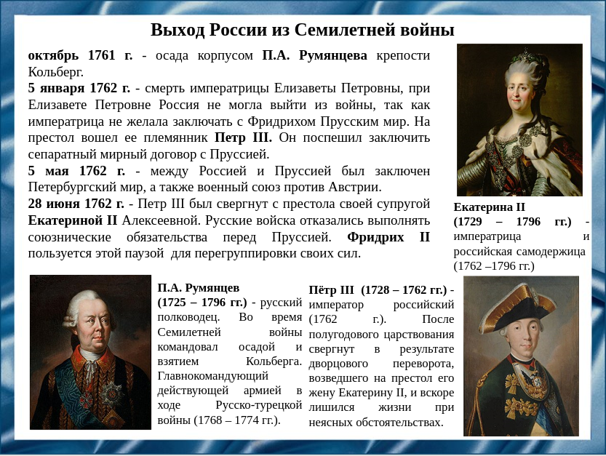
Слайд 11
В 1761 году Пётру Александровичу Румянцеву удалось осадить крепость Кольберг.
В этом же году Фридрих II искал возможность не для воссоздания армии, а для переговоров. В конечном итоге произошло то, что сам король назвал “вторым чудом Бранденбургского Дома”: умирает Елизавета Петровна и на российский престол вступил Петр III, поспешивший заключить сепаратный мирный договор с Пруссией.
Несмотря на то, что буквально через несколько месяцев Петр III был свергнут с престола своей супругой Екатериной Алексеевной и русские войска отказались выполнять союзнические обязательства перед Пруссией, Фридрих II сумел воспользоваться паузой для перегруппировки своих сил, одержав целый ряд побед и над австрийцами, и над французами.
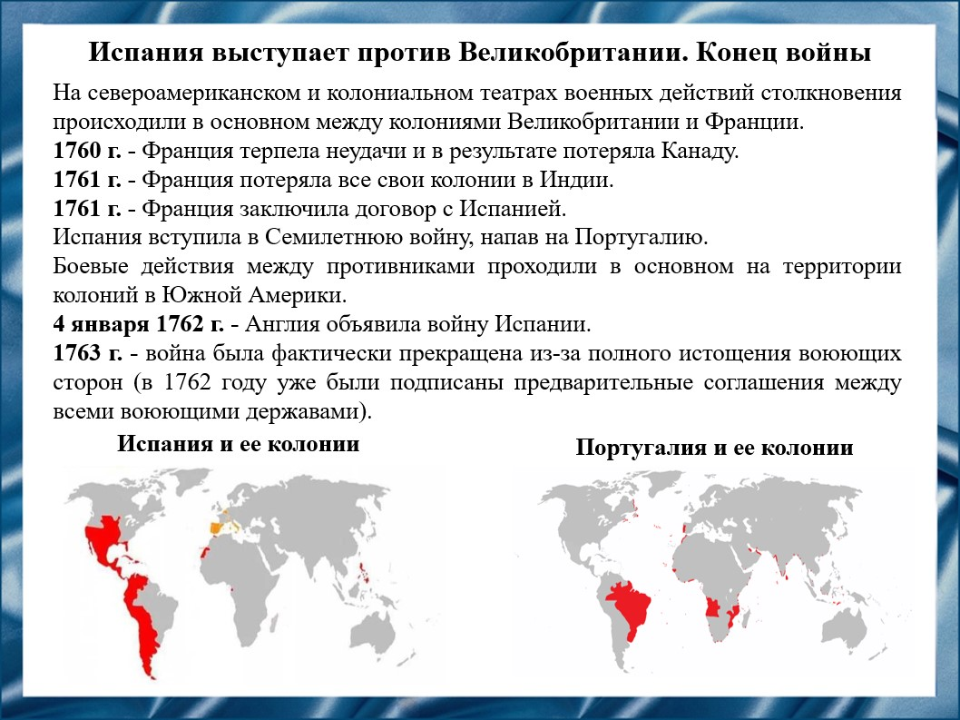
Слайд 12
Произошедшие неудачи на колониальных фронтах вынудили Францию искать новых союзников. В 1761 году ей удалось заключить договор с Испанией, которая была обеспокоена действиями Великобритании в своих колониях на Филиппинах и на Карибских островах.
Испания вступила в Семилетнюю войну, напав на Португалию. Фактически это был последний этап затяжного общемирового конфликта.
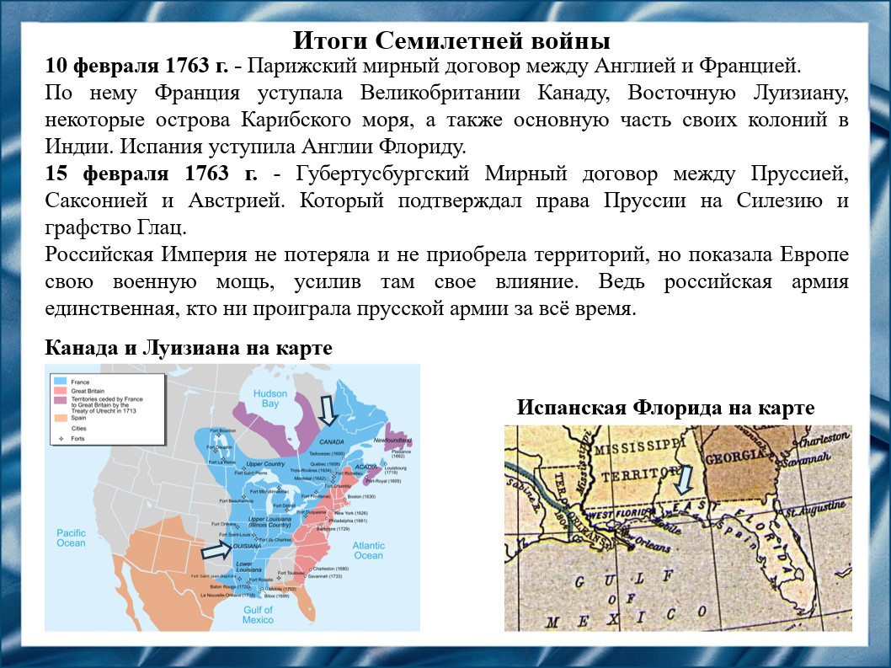
Слайд 13
Итогом войны стало то, что в 1763 году были подписаны мирные договоры, Парижский и Губертусбургский, по которым Франция лишилась большей части своих колониальных владений, Испания уступала Великобритании Флориду, Пруссия закрепила за собой Силезию.
Война закончилась полной победой англо-прусской коалиции и разгромом Франции. Пруссия становится государством-лидером Европы, и это событие стало основой для будущего объединения немецких земель в единое государство в 1871 году.
Россия не понесла территориальных изменений за всю Семилетнюю войну. Плюсом для России лишь стал военный опыт и то, что она укрепила свою влияние в Европе.

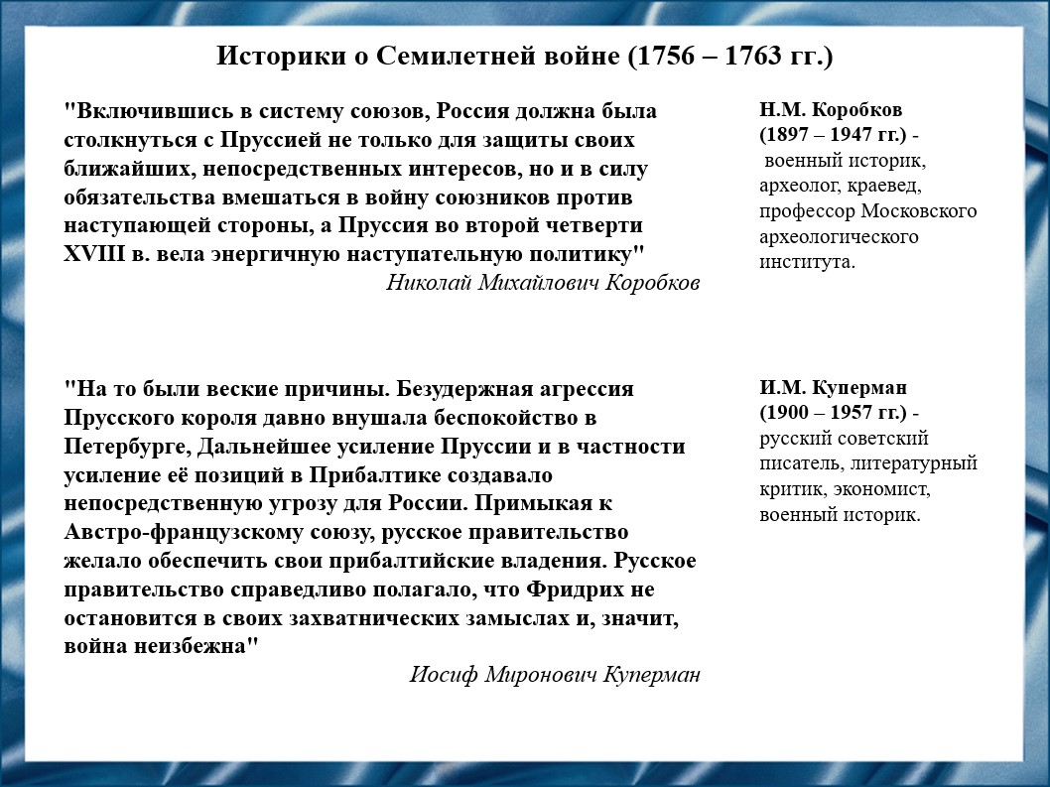
Слайд 14
Историки подчеркивают обеспокоенности России, в результате растущей агрессией и влияние Пруссии, что послужило важным мотивом для вступления в войну. В целом, обе точки зрения подчеркивают важность и сложность решения Россией принять участие в конфликте, учитывая различные аспекты политической ситуации того времени.
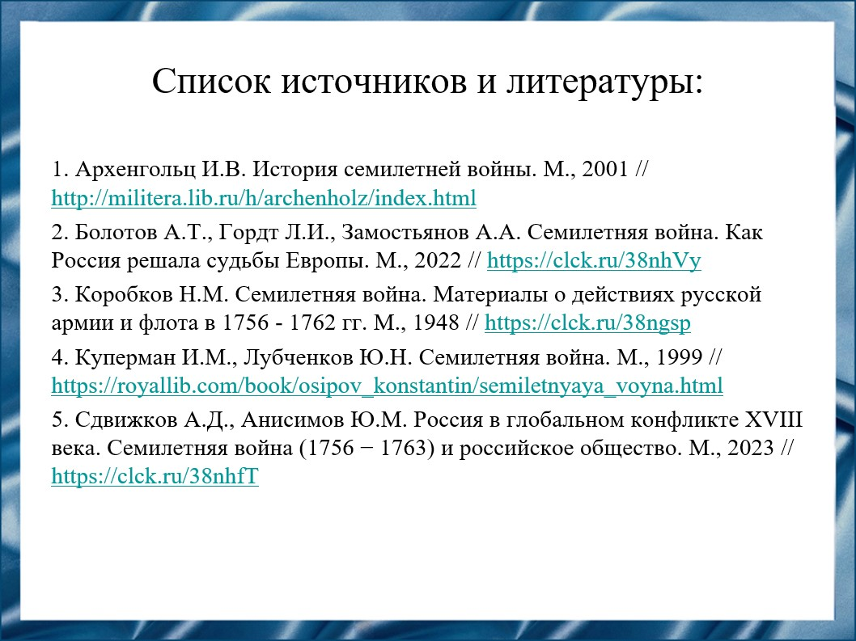
Слайд 15
Наш доклад основывается на данных источниках и литературе:
- Архенгольц И.В. История семилетней войны. М., 2001 // http://militera.lib.ru/h/archenholz/index.html
- Болотов А.Т., Гордт Л.И., Замостьянов А.А. Семилетняя война. Как Россия решала судьбы Европы. М., 2022 // https://clck.ru/38nhVy
- Коробков Н.М. Семилетняя война. Материалы о действиях русской армии и флота в 1756 - 1762 гг. М., 1948 // https://clck.ru/38ngsp
- Куперман И.М., Лубченков Ю.Н. Семилетняя война. М., 1999 // https://royallib.com/book/osipov_konstantin/semiletnyaya_voyna.html
- Сдвижков А.Д., Анисимов Ю.М. Россия в глобальном конфликте XVIII века. Семилетняя война (1756 − 1763) и российское общество. М., 2023 // https://clck.ru/38nhfT
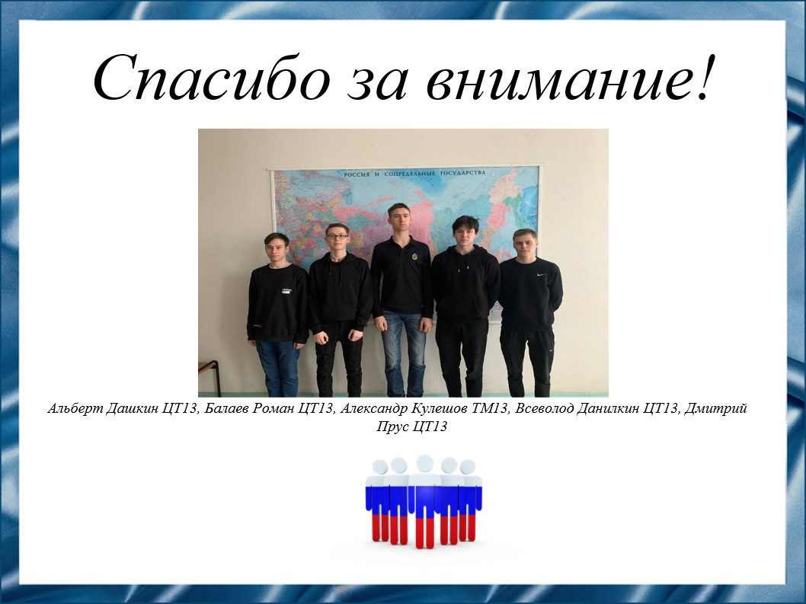
Слайд 16
Спасибо за внимание!

Резюме для СМИ
В Европе началось Новое время и стали формироваться колониальные системы, между которыми к середине XVIII веку пошли серьёзные противоречия, которые вылились, в частности, в Семилетнюю войну - крупный военный конфликт XVIII века. Семилетняя война шла как в Европе, так и за океаном. Основное противостояние в Европе происходило между Австрией и Пруссией из-за Силезии, потерянной Австрией в предыдущих Силезских войнах. Основной причиной вступления в войну России были союзнические обязательства перед Австрией.

